Інформація щодо процедури закупівель:
Обґрунтування технічних і якісних характеристик предмета закупівлі та очікуваної вартості предмета закупівлі
Інформація щодо процедур закупівель на виконання Постанови КМУ від 11.10.2016 №710 (зі змінами)

Ідентифікатор закупівлі: UA-2026-04-16-004831-a

Назва предмета закупівлі із зазначенням коду та назви відповідних класифікаторів  предмета закупівлі і частин предмета закупівлі (лотів) (за наявності) | Вид  процедури  закупівлі | Очікувана  вартість  предмета  закупівлі,  грн. | Обґрунтування
 | Вид  процедури  закупівлі | Очікувана  вартість  предмета  закупівлі,  грн. | технічних та якісних характеристик предмета закупівлі | очікуваної вартості предмета закупівлі
Послуги із благоустрою населених пунктів (встановлення зупиночних павільйонів) (ДК 021:2015 45220000-5 - Інженерні та будівельні роботи) | Відкриті торги з особливостями | 133 000,00 | Якісні та технічні характеристики обумовлені вимогами ініціатора закупівлі.  Термін надання послуги: до 01.07.2026 року.  Під час надання послуг дотримуватись вимог наказу державного комітету України з питань житлово-комунального господарства від 23.09.2003 №154 «Про затвердження Порядку проведення ремонту та утримання об’єктів благоустрою населених пунктів». Під час проведення зварювальних робіт дотримуватись вимог Наказу МНСУ від 14.12.2012 №1425 «Про затвердження Правил охорони праці під час зварювання металів». Виконавець забезпечує вчасну доставку матеріалів, обладнання, інвентарю та всіх необхідних витратних матеріалів та засобів, що використовуються під час надання послуг. Виконавець повинен забезпечити дотримання його персоналом правил техніки безпеки, правил пожежної безпеки, правил електробезпеки, вимог законодавства України щодо охорони праці та санітарно-гігієнічних норм під час виконання усіх видів робіт. Весь персонал виконавця має бути забезпечений спеціальним одягом, спеціальним взуттям, засобами індивідуального захисту згідно галузевих норм. При виконанні робіт керуватися нормативно-правовими документами в галузі охорони праці.  Виконавець несе відповідальність у разі виникнення збитків або неякісного надання послуг, що призвело до виникнення аварійних ситуацій на об’єкті або пошкодження майна Замовника. Учасник на вимогу Замовника відшкодовує збитки у повному обсязі. Учасник також несе відповідальність за неякісне та несвоєчасне надання послуг, що призвело до травмування людей на об’єкті, згідно з чинним законодавством.  Виконавець повинен дотримуватись вимог наказу Міністерства охорони здоров’я України від 17.03.2011 №145 «Про затвердження Державних санітарних норм та правил утримання території населених пунктів», чинного законодавства в галузі охорони праці  Технічні характеристики.  Зупиночний павільйон відповідає вимогам :  - ДСТУ Б В.2.6-200:2014 Конструкції металеві будівельні. Вимоги до монтажу;  - ДСТУ-Н Б А.3.1-16:2013 Настанова щодо виконання зварювальних робіт при монтажі будівельних конструкцій;  - ДСТУ-Н Б В.2.6-186:2013 Настанова щодо захисту будівельних конструкцій будівель та споруд від корозії.  Усі матеріали використовуються сертифіковані.  Гарантія на встановлення конструкції повинна становити не менше 1 року з дня вводу в експлуатацію.  Примітка:  Спосіб встановлення зупиночного павільйона повинен забезпечити неможливість демонтажу:  - бетонування закладних опорних стойок з навареними на кінцях пластинами більшого діаметру ніж 127 мм на глибину 500мм (кількість закладних залежить від довжини зупиночного павільйону і може сягати від 2-4 одиниць). Бетонування передніх закладних стойок з навареними на кінцях пластинами більшого діаметру ніж 34 мм на глибину 100мм (кількість закладних залежить від довжини зупиночного павільйону і може сягати від 2-4 одиниць).  Технічні вимоги до зупиночного павільйону зі встановленням  Усі розміри та колір конструкцій і елементів додатково узгоджується із замовником.  - Вигляд зупиночного павільйону із скляним дахом зі скла загартованого матового товщиною 10 мм.  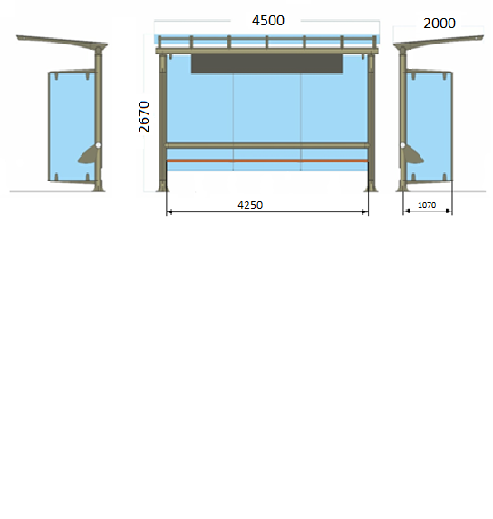  Технічні вимоги до зупиночного павільйону зі встановленням  - Вигляд зупиночного павільйону із скляним дахом зі скла загартованого матового товщиною 10 мм.  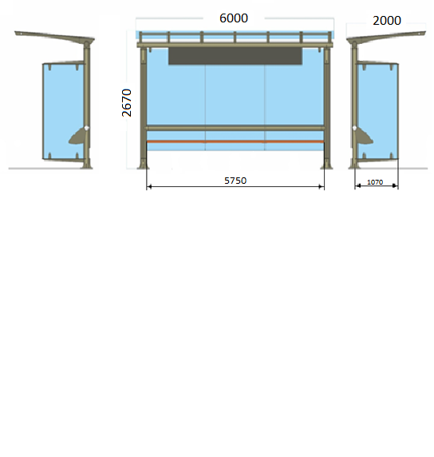  Відповідно до статті 41 Закона України «Про публічні закупівлі» від 25.12.2015 № 922-VIII (із змінами): у документах, що містять інформацію про ціни на матеріальні ресурси, обов’язково має зазначатися така інформація: найменування матеріального ресурсу (з характеристиками), одиниця його виміру, кількість, відпускна ціна, а також вартість транспортування та заготівельно-складські витрати, а також країна походження товару щодо кожної номенклатурної позиції. Такі документи можуть містити іншу інформацію.  При закупівлі врахувати зміну порядку дотримання норм законодавства щодо заборони ввезення на території України товарів з певних країн (наприклад росії, білорусі, ірану). | При визначенні очікуваної вартості Замовник керувався затвердженою центральним органом виконавчої влади, що забезпечує формування та реалізує державну політику у сфері публічних закупівель, примірною методикою визначення очікуваної вартості предмета закупівлі, а також фактичною вартістю послуг за відповідними договорами у попередніх періодах. Розмір очікуваної вартості відповідає розміру бюджетного призначення.
  № з/п | Найменування показника | Опис
  І. Загальна частина
  1. | Місце встановлення | місто Кривий Ріг, Тернівський район, зупиночний павільйон:  «вул. Криворізьких рятувальників», по вул. Канадська, 181;  «вул. Канадська», по вул. Канадська, 34;  «вул. Криворізьких рятувальників», по  вул. Канадська, 122
  2. | Кількість | 3 штуки
  3. | Елементи | Зупиночний павільйон, лавка зі спинкою, інформаційний топпер з назвою зупиночного павільйону та вказівкою напрямків
  ІІ. Технічні вимоги
  1. | Розмір зупиночного павільйону:
  - | довжина | 4500 мм
  - | ширина | 2000 мм
  - | висота | 2670 мм (заміри від поверхні покриття)
  2. | Каркас зупиночного павільйону | Конструкція на болтовому або зварному з’єднаннях.  Труба ДУ 108х3 мм, 127х3 мм, 34х3 мм.
  3. | Задня та бокові стінки | Задня стінка складається з 4-х листів: загартоване скло товщиною 8 мм  Бокова стінка: загартоване скло товщиною 8мм,
  4. | Форма даху | Односкатна
  5. | Матеріал даху | Скло загартоване матове товщина 10 мм.
  6. | Розмір даху | 4500х2000 мм
  7. | Лавка зі спинкою | Усередині каркаса сидіння лавки, виготовлені з дерев’яного бруса. По всій довжині задньої стінки павільйону ширина сидіння 450 мм, висота від поверхні до місця сидіння 450-500 мм. Брус - гладко відшліфований, без задир, вкритий морилкою та лаком.
  8. | Інформаційний топпер з назвою зупиночного павільйону та вказівкою напрямків | Панель із алюмінієвого композитного матеріалу з назвою зупиночного павільйону та вказівкою напрямків. Кріпиться до зупиночного павільйону, ескіз, розмір та назва зупинки узгоджується додатково.
  9. | Фарбування | Всі металеві елементи повинні пройти обробку піскоструєм та антикорозійну обробку та бути пофарбованими. Колір.RAL 7024 (колір сірий графіт) або узгоджується додатково.
  ІІІ. Організаційна частина
  1. | Додаткові вимоги | Доставка, розвантажування, монтаж
  № з/п | Найменування показника | Опис
  І. Загальна частина
  1. | Місце встановлення | місто Кривий Ріг, Тернівський район, зупиночний павільйон: «Автостанція «Терни», по вул. Байрачна, 9
  2. | Кількість | 1 штука
  3. | Елементи | Зупиночний павільйон, лавка зі спинкою, інформаційний топпер з назвою зупиночного павільйону та вказівкою напрямків
  ІІ. Технічні вимоги
  1. | Розмір зупиночного павільйону:
  - | довжина | 6000 мм
  - | ширина | 2000 мм
  - | висота | 2670 мм (заміри від поверхні покриття)
  2. | Каркас зупиночного павільйону | Конструкція на болтовому або зварному з’єднаннях.  Труба ДУ 108х3 мм, 127х3 мм, 34х3 мм.
  3. | Задня та бокові стінки | Задня стінка складається з 4-х листів: загартоване скло товщиною 8 мм  Бокова стінка: загартоване скло товщиною 8мм,
  4. | Форма даху | Односкатна
  5. | Матеріал даху | Скло загартоване матове товщина 10 мм.
  6. | Розмір даху | 6000х2000 мм
  7. | Лавка зі спинкою | Усередині каркаса сидіння лавки, виготовлені з дерев’яного бруса. По всій довжині задньої стінки павільйону ширина сидіння 450 мм, висота від поверхні до місця сидіння 450-500 мм. Брус - гладко відшліфований, без задир, вкритий морилкою та лаком.
  8. | Інформаційний топпер з назвою зупиночного павільйону та вказівкою напрямків | Панель із алюмінієвого композитного матеріалу з назвою зупиночного павільйону та вказівкою напрямків. Кріпиться до зупиночного павільйону, ескіз, розмір та назва зупинки узгоджується додатково.
  9. | Фарбування | Всі металеві елементи повинні пройти обробку піскоструєм та антикорозійну обробку та бути пофарбованими. Колір.RAL 7024 (колір сірий графіт) або узгоджується додатково.
  ІІІ. Організаційна частина
  1. | Додаткові вимоги | Доставка, розвантажування, монтаж, встановлення, відновлення твердого покриття відповідно до наявного покриття зупиночного павільйону

